**物理实验报告**

**实验名称：铁磁材料的磁滞回线和基本磁化曲线**

**指导教师：郭红丽**

**班级：混合2402**

**姓名：张驰**

**学号：3240103480**

**实验日期: 2025年4月10日 星期四上午**

浙江大学物理实验教学中心

**1. 实验综述**

（自述实验现象、实验原理和实验方法，不超过300字，5分）

实验现象：连接好电路，并接入 $U_{H}$ 和 $U_{B}$ 后，示波器上显示了带状的 $B-H$ 磁滞回线。

实验原理：在如下图所示的电路中：

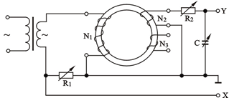

图 1

可以得到样品在 $N_{1}$ 端的磁场强度为：

$$H=\frac{Ni}{L}=\frac{N}{LR_{1}}U_{1}$$

其中 $U_{1}$ 为 $R_{1}$ 两端的电压，而 $N,L,R_{1}$ 是常数，因此 $H$ 正比于 $U_{1}$。

同样，样品在 $N_{2}$ 端可以测得磁感应强度，在选择适当的 $R_{2},C$ 使得 $i_{2}R_{2}≫\frac{Q}{C_{2}}$，再利用法拉第电磁感应定律积分可得：

$$B=\frac{C_{2}R_{2}}{nS}U_{2}=K_{2}U_{2}$$

也就是说， $B$ 正比于 $U_{2}$（$C_{2}$ 两端的电压）。于是，我们让 $U_{1}$ 作为 $x$ 轴， $U_{2}$ 作为 $y$ 轴可以在示波器上得到磁滞回线的图像（即 $B-H$ 图）。

实验方法：转换法，将难以测量的磁学量转化为易于测量的电学量。这种转换测量法是物理实验中的基本方法之一。

**2.实验重点**

（简述本实验的学习重点，不超过100字，3分）

1. 了解磁滞回线中相关的磁学量的概念和基本公式；
2. 了解磁滞回线反应了铁磁材料的何种特性，如何利用铁磁回线来判断铁磁材料的分类；
3. 熟悉示波器的使用，并能够合理地选取读数的点；
4. 学习转换测量法的思想。

**3.实验难点**

（简述本实验的实现难点，不超过100字，2分）

1. 理解 $H$ 和 $B$ 的公式推导过程；
2. 理解实验原理中一些过程的近似处理和实验设计的近似处理；
3. 准确读出有效的数据并记录；
4. 熟练分析实验结果并得出结论，并评判本次实验过程。

**二、原始数据**

（将有老师签名的“自备数据记录草稿纸”的扫描或手机拍摄图粘贴在下方，20分）

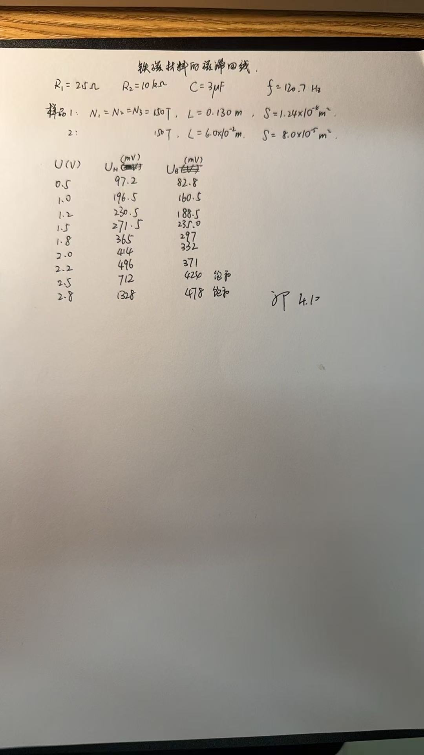

**三、结果与分析**

1. 数据处理与结果

（列出数据表格、选择数据处理方法、给定测量或计算结果，30分）

记录实验器材数据如下： $R_{1}=2.5Ω,R_{2}=10kΩ,C=3μF,N_{1}=N_{2}=150,L=0.130m,S=1.24×{10}^{-4}m^{2}$。

1. 测绘基本磁化曲线

测量样品1的铁磁回线，并记录基本磁化曲线数据如下，其中 $U$ 为输入电压， $U_{B}$、 $U_{H}$ 是示波器上读到的磁感应强度和磁场强度转化为电学量之后的电压， $B$、 $H$ 分别是饱和磁感应强度和磁场强度。

|  |  |  |  |  |  |
| --- | --- | --- | --- | --- | --- |
| $$U\left(V\right)$$ | $$U_{H}\left(mV\right)$$ | $$U_{B}\left(mV\right)$$ | $$H\left(A⋅m^{-1}\right)$$ | $$B\left(mT\right)$$ | $$μ\left(H⋅m^{-1}\right)$$ |
| 0.5 | 97.2 | 82.8 | 44.9 | 134 | 2.98 |
| 1.0 | 196.5 | 160.5 | 90.7 | 259 | 2.85 |
| 1.2 | 230.5 | 188.5 | 106 | 304 | 2.86 |
| 1.5 | 271.5 | 235 | 125 | 379 | 3.02 |
| 1.8 | 365 | 297 | 168 | 479 | 2.84 |
| 2.0 | 414 | 332 | 191 | 535 | 2.80 |
| 2.2 | 496 | 371 | 229 | 598 | 2.61 |
| 2.5 | 712 | 424 | 329 | 684 | 2.08 |

表 1

接下来以 $U=0.5V$ 一行数据为例计算如下：

$$H=\frac{N_{1}U_{H}}{LR_{1}}=\frac{150×0.0972}{0.130×2.5}\left(A⋅m^{-1}\right)=44.86145\left(A⋅m^{-1}\right)$$

修约为 $H=44.9\left(A⋅m^{-1}\right)$。

$$B=\frac{R_{2}CU_{B}}{N_{2}S}=\frac{{10}^{4}×3×{10}^{-6}×0.0828}{150×1.24×{10}^{-4}}\left(T\right)=133.5484\left(mT\right)$$

修约为 $B=134\left(mT\right)$。

计算磁导率如下：

$$μ=\frac{B}{H}=\frac{134}{44.9}\left(N⋅A^{-2}\right)=2.98\left(N⋅A^{-2}\right)$$

根据表1中计算得到数据，绘制 $B-H$ 曲线和 $μ-H$ 曲线如下所示：

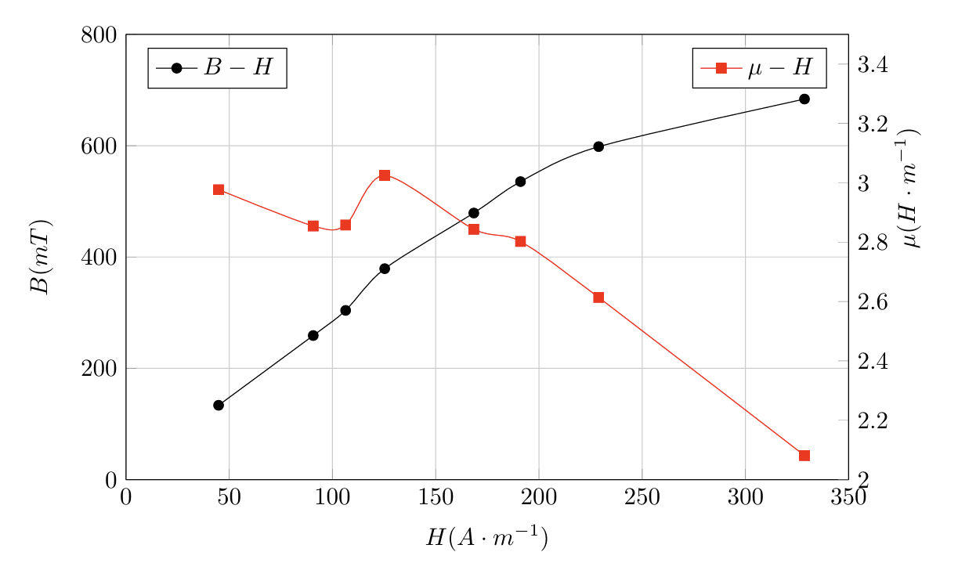

图 2 $B-H$ 曲线和 $μ-H$ 曲线

二. 测绘饱和磁滞曲线

接下来，我在磁滞回线恰好达到饱和的时候，记录下了它的图像，并使用WebPlotDigitizer将其中的坐标点提取出来，并计算相应的 $B$、 $H$ 如下所示：

|  |  |  |  |
| --- | --- | --- | --- |
| $$U_{H}\left(mV\right)$$ | $$U_{B}\left(mV\right)$$ | $$H\left(A⋅m^{-1}\right)$$ | $$B\left(mT\right)$$ |
| -366.6411021 | -220.5758879 | -169.219 | -355.768 |
| -282.5789446 | -137.2361365 | -130.421 | -221.349 |
| -267.5026248 | -211.6792314 | -123.463 | -341.418 |
| -266.1281358 | -103.0217098 | -122.828 | -166.164 |
| -250.117439 | -69.0168639 | -115.439 | -111.318 |
| -234.8148164 | -207.6453516 | -108.376 | -334.912 |
| -232.6277143 | -35.46429563 | -107.367 | -57.2005 |
| -210.5745826 | -1.24218412 | -97.1883 | -2.00352 |
| -202.1734282 | -200.7277311 | -93.3108 | -323.754 |
| -181.5808494 | 31.89381787 | -83.8065 | 51.44164 |
| -169.4843214 | -195.2458873 | -78.2235 | -314.913 |
| -149.1489143 | 60.49153884 | -68.838 | 97.567 |
| -136.823181 | -188.6518739 | -63.1492 | -304.277 |
| -116.6578484 | 83.41270607 | -53.8421 | 134.5366 |
| -104.1753513 | -180.7800355 | -48.0809 | -291.581 |
| -84.12714509 | 102.5286802 | -38.8279 | 165.3688 |
| -71.53451896 | -172.2364446 | -33.0159 | -277.801 |
| -51.55699237 | 117.8575111 | -23.7955 | 190.0928 |
| -38.90898012 | -162.2246812 | -17.958 | -261.653 |
| -18.96615548 | 131.2006617 | -8.75361 | 211.614 |
| -6.298791365 | -150.7393094 | -2.90713 | -243.128 |
| 13.64249354 | 142.8338472 | 6.296535 | 230.3772 |
| 26.51985761 | -135.9129441 | 12.23993 | -219.214 |
| 46.67154162 | 153.1526939 | 21.54071 | 247.0205 |
| 58.85210942 | -121.098801 | 27.16251 | -195.321 |
| 78.90971064 | 161.30799 | 36.41987 | 260.1742 |
| 91.3977641 | -101.6489778 | 42.18358 | -163.95 |
| 112.016959 | 168.9909878 | 51.70013 | 272.5661 |
| 144.2214826 | 175.5048668 | 66.56376 | 283.0724 |
| 176.8856512 | 181.8081742 | 81.63953 | 293.239 |
| 210.0862044 | 186.0220733 | 96.96286 | 300.0356 |
| 218.0377387 | 39.53131 | 100.6328 | 63.76018 |
| 232.8569159 | 73.64612202 | 107.4724 | 118.7841 |
| 242.2509855 | 190.8630659 | 111.8081 | 307.8437 |
| 247.0972018 | 107.7691526 | 114.0449 | 173.8212 |
| 264.2908295 | 141.4401539 | 121.9804 | 228.1293 |
| 293.8142869 | 176.2393447 | 135.6066 | 284.257 |
| 321.3810973 | 194.7691564 | 148.3297 | 314.1438 |
| 123.7309506 | -78.17125315 | 57.10659 | -126.083 |
| 148.4924899 | -55.27902642 | 68.535 | -89.1597 |
| 176.8281987 | -25.50707159 | 81.61301 | -41.1404 |
| 199.923254 | 7.3676132 | 92.27227 | 11.88325 |
| 282.337463 | 195.6035522 | 130.3096 | 315.4896 |
| -302.9053832 | -171.0832146 | -139.802 | -275.941 |
| -332.3100537 | -198.2348427 | -153.374 | -319.734 |
| -332.0852977 | -219.8114242 | -153.27 | -354.535 |
| -298.7939919 | -215.7767789 | -137.905 | -348.027 |

根据表中的 $H,B$ 数据，可以绘制描点图如下所示：

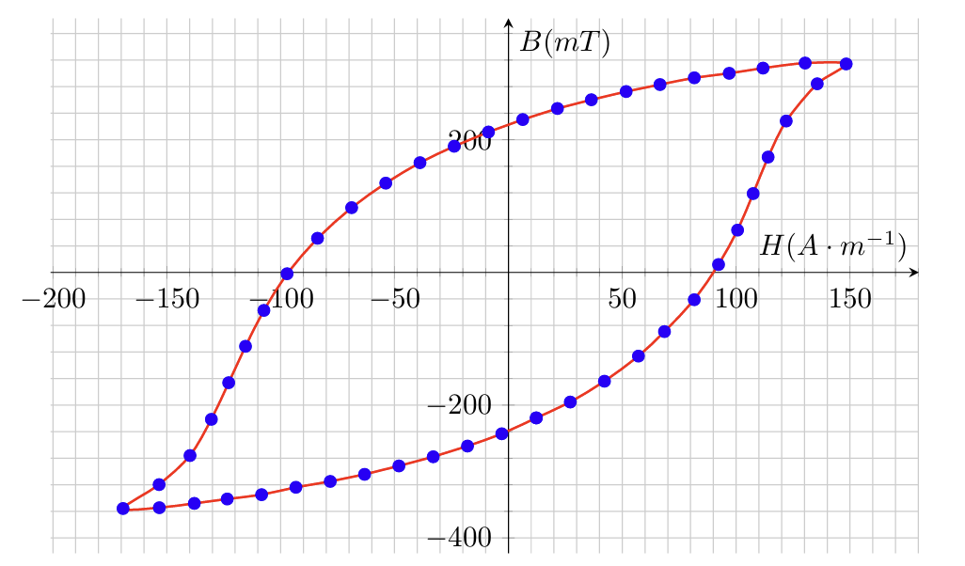

图 3 磁滞回线

首先可以读出主要数据如下：

$$H_{c}=-97.2\left(A⋅m^{-1}\right) B_{r}=220\left(mT\right) B_{m}=320\left(mT\right)$$

然后可以大致估计出曲线中有239个网格，每个网格表示 $0.4T⋅A⋅m^{-1}$，所以总面积为：

$$95.6\left(T⋅A⋅m^{-1}\right)$$

三．利用磁滞回线判别铁磁材料

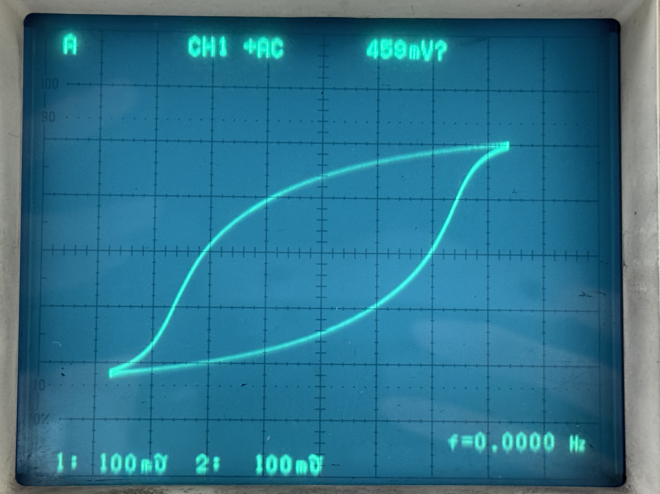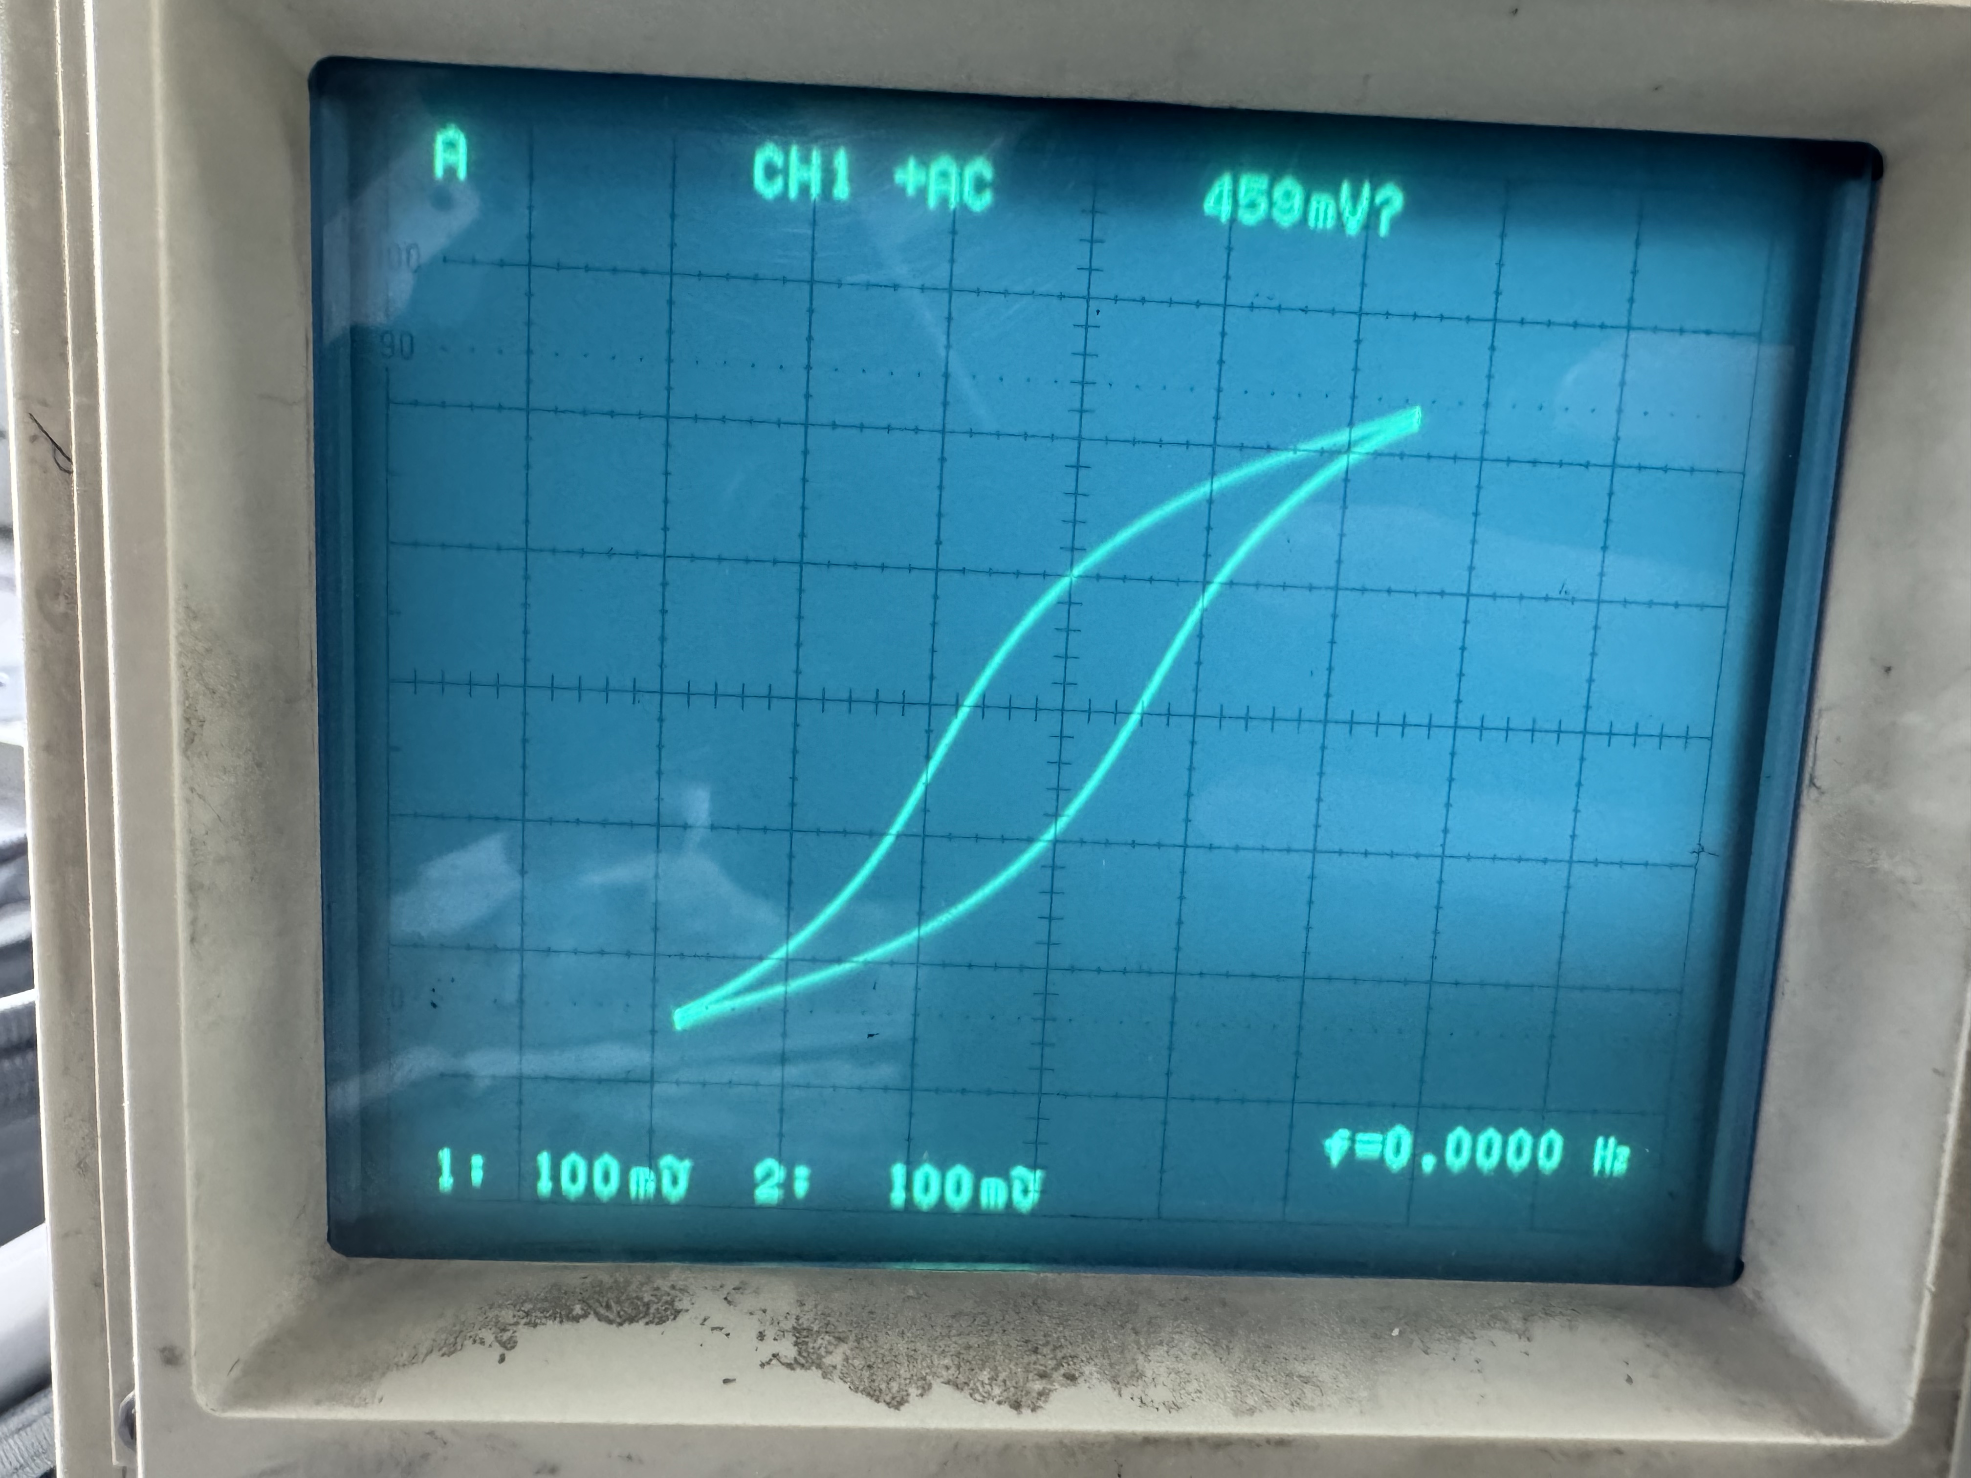

左图为样品1，右图为样品2。可见样品1是硬磁，可以用来制造永磁体（矫顽力大剩磁强）。而样品2是软磁，是制造变压器、电机等的主要材料。

2．误差分析

（运用测量误差、相对误差、不确定度等分析实验结果，20分）

1. 可以发现，得到的 $μ-H$ 图像与预期的相差较大，尤其是在开头的部分，其原因是：磁滞回线在电压较小的时候是椭圆的形状，难以估计顶点所在的位置，所以偏差较大，从而导致在开头部分误差较大。
2. 在绘制磁滞回线的时候，由于图像没有办法完全居中，所以读到的矫顽力和剩磁大小有着较大的偏差，同时，从实际图像中提取坐标点的过程也会存在较大误差。
3. 在实验的时候发现，电路不是很稳定，示波器中图像会晃动并且输入电压存在波动。这导致读出数据不一定是准确的。
4. 在用光标法读电压峰峰值的时候，由于难以对准磁场饱和点，也会产生误差。

3．实验探讨

（对实验内容、现象和过程的小结，不超过100字，10分）

在本次实验中，我学习了磁滞回线和其相关概念的意义以及产生原理，并在示波器上切实观察到了磁滞回线的产生。同时我们还测量了样品的矫顽力、剩磁等参数，从而来评判样品的性质。虽然最后得到的数据有着较大的偏差，但是有很大一部分原因是读数产生的巨大误差，难以通过操作来避免。因此认为本次实验基本达到了实验目的。

**四、思考题**

（解答教材或讲义或老师布置的思考题，10分）

1. 铁磁材料的磁滞现象是指在外加磁场作用下，其磁感应强度的变化滞后于磁场强度变化的现象。这种滞后关系导致磁化过程不可逆，形成闭合的磁滞回线。  
   基本磁化曲线是从原点出发的单调递增曲线，最终趋于饱和，而磁滞回线是以原点为中心对称的闭合环，包含剩磁、矫顽力等特征点。
2. 基本磁化曲线能够反映铁磁材料的饱和磁感应强度和初始磁导率，而磁滞回线可以反映剩磁和矫顽力等材料关键参数。
3. 将待测铁磁材料制成环形样品，初级线圈通入交变电流，次级线圈感应电压经积分电路处理后得到磁感应强度B信号，同时用取样电阻将初级电流转换为磁场强度H信号；将H和B信号分别输入示波器的X、Y通道，选择X-Y模式即可直接显示磁滞回线。

**注意事项：**

1.用WORD或WPS格式上传“实验报告”，文件名：学生姓名+学号+实验名称+周次。

2.“实验报告”必须递交在“学在浙大”的本课程的对应实验项目的“作业”模块内。

3.“实验报告”成绩必须在“浙江大学物理实验教学中心网站”-“选课系统”内查询。

4.教学评价必须在“浙江大学物理实验教学中心网站”-“选课系统”内进行，学生必须进行教学评价，才能看到实验报告成绩，教学评价必须在本次实验结束后3天内进行。

5.“普通物理学实验Ⅰ”和“物理学实验Ⅰ”都用本实验报告。

**浙江大学物理实验教学中心制**